10.06.2020r.
Temat: Wesołe myszki.
- Zabawa „Klaśnij, gdy zobaczysz myszkę”. Dziecko stoi przed rodzicem, który pokazuje zdjęcia różnych zwierząt. Zadaniem dziecka jest klasnąć w dłonie, gdy R. pokaże mysz. Ćwiczenie refleksu.
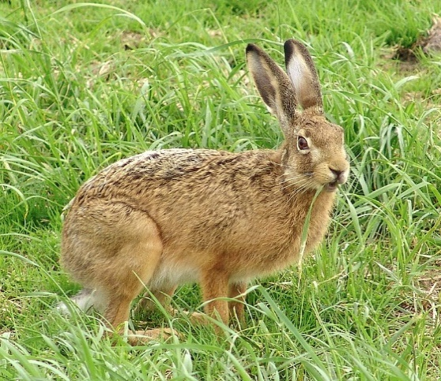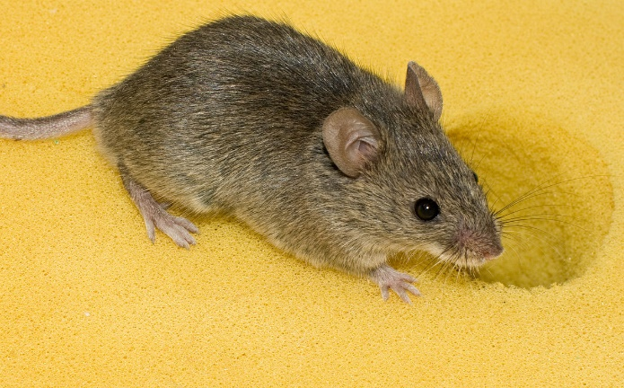
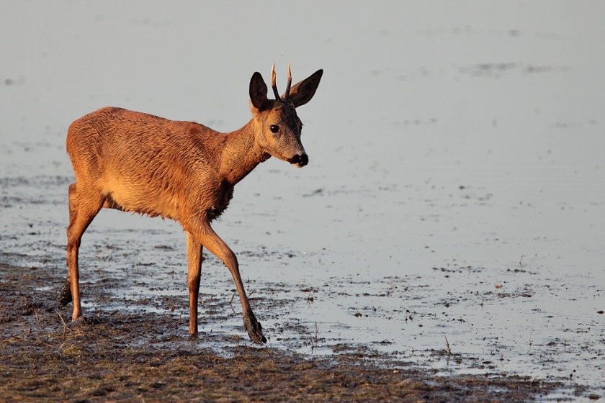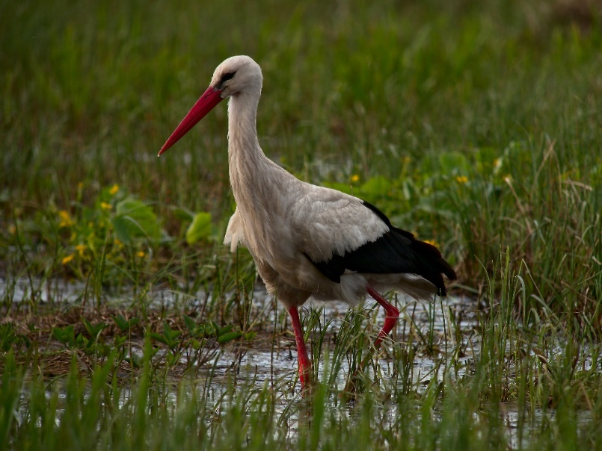
- Praca techniczna „Wesoła myszka”. R. daje dziecku klamerkę, klej, dwie plastikowe nakrętki oraz dwa małe, białe kółeczka zamalowane częściowo czarnym pisakiem (oczka myszki) i nosek myszki (np. z bibuły), trzy sznureczki: dwa krótsze i jeden dłuższy. Dziecko z pomocą rodzica wykonuje myszkę.
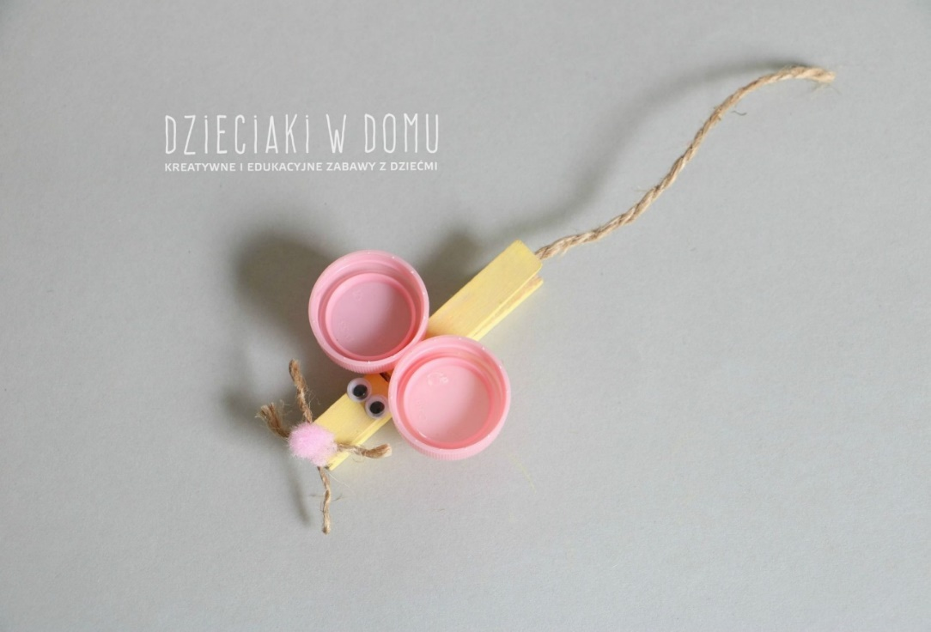
www.dzieciakiwdomu.pl

- Zabawa ruchowa do piosenki „Myszka Franciszka” KLANZA

Myszka Franciszka digi, digi, bum
Co dzień od rana robi wielki szum
Digi, digi, bum, bum, bum
Digi, digi, bam, bam, bam,
Chyba więcej nie wytrzymam
Ja już dosyć mam!
Uczestnik zabawy chodzi za prowadzącym, który szuka miejsc „o różnych dźwiękach”. Na słowa: „Bum, bum, bum” i „bam, bam, bam” uderzają
w wybrane miejsce.

